**CURRICULUM VITAE**

Profile

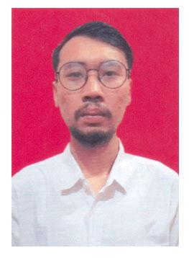

Name : Sahid Fajar Irawan

Sex : Male

Place and Date of Birth : Jakarta, 26 Juni 1997

Address : Jl. Masjid Raya No 28 RT 05/RW 02, Jaticempaka, Pondok Gede 17411

Marital Status : Single

Telephone/HP : 0895-8531-006-4

E-mail [: f](mailto:dimas.mustamu@gmail.com)a[jarirawan300@gmail.com](mailto:jarirawan300@gmail.com)

Education

2012 – 2015 SMK Yadika 6

2009 – 2012 SMP Yadika 4

2003 – 2009 SDN 07 Pagi Duren Sawit

Skills

• Operating Computer Of Microsoft Powerpoint, Microsoft Word, Microsoft Excel, Access

• Operating OS(Windows)

• Hardworking

• Communication skill

• Can Work Individually and Operational Team

• Fluence in English And Indonesian ( Written Etc)

Working Experience :

Januari 2017 – Agustus 2019 : Pickup Riders at PT. Tiki Jalur Nugraha Ekakurir

Jakarta, 3 Agustus 2020

Perihal : Surat Lamaran Pekerjaan

Kepada Yth, **Bapak / Ibu HRD Di Tempat.**

Dengan Hormat,

Berdasarkan Informasi Lowongan Kerja yang saya dapat melalui Kerabat tertera. Bahwa

Perusahaan yang Bapak/ Ibu pimpin sedang membutuhkan Karyawan. Berdasarkan kualifikasi tersebut,Maka dari itu Saya ingin bergabung untuk

bekerja di Perusahaan yang Bapak/ Ibu pimpin. Sebagai bahan pertimbangan berikut ini saya lampirkan data pribadi saya :

Nama : Sahid Fajar Irawan

Tempat dan tanggal lahir : Jakarta,26 Juni 1997

Pendidikan terakhir : SMK (TechnologyComputer Networking)

Alamat : Jl. Masjid Raya No 28 RT 05/RW 02, Jaticempaka, Pondok Gede 17411

HP : 0895-3853-1006-4

Email [: fajarirawan300@gmail.com](mailto:fajarirawan300@gmail.com)

Sebagai bahan pertimbangan berikutnya saya lampirkan :

• Daftar Riwayat Hidup (CV)

• Fotocopy KTP

• Fotocopy NPWP

• Fotocopy SIM C

• Pas Foto ukuran 4 x 6

• Foto Copy Ijazah SMK

• Surat Transkrip Nilai

• Sertifikat

• Paklaring JNE

Demikian surat lamaran ini saya buat, Apabila Bapak / Ibu membutuhkan wawancara/ Interview saya bersedia memenuhinya dan besar harapan saya bisa bergabung di Perusahaan Bapak/ Ibu Pimpin. Atas perhatiannya saya ucapkan terima kasih .

Hormat Saya , Sahid Fajar Irawan